Bild:
Location: Santa Rosa (US)
Photo Foto: SENNEBOGEN LLC
Editor Autor: Sandra Hartl
Date Datum: 02/2021

Neue Ära in der Baumpflege für Atlas Tree Surgery: Ausbau einer SENNEBOGEN Flotte in Kalifornien
Atlas Tree Care Surgery Inc., ein Unternehmen für Baumpflegeservices aus Santa Rosa in Kalifornien, hat in den vergangenen Monaten in vielerlei Hinsicht ein beachtliches Wachstum hingelegt. Im August 2020 hat das Unternehmen seine erste SENNEBOGEN Maschine, einen 718 E für die Baum- und Böschungspflege, erhalten. Seither sind sechs Forstbagger hinzugekommen und weitere Maschinen machen sich in den nächsten Wochen auf den Weg nach Übersee.
Auf die SENNEBOGEN Forstreihe wurde Rich Kingsborough, Betreiber der Atlas Tree Surgery Inc., erstmals bei einer Maschinendemonstration aufmerksam und war sofort begeistert: „Ich wusste, dass diese Maschinen die Branche verändern würden.“ Indes wuchs nicht nur die Flotte des Teams rund um Kingsborough, sondern auch das Unternehmen selbst. Um mehr als 150 Mitarbeiter vergrößerte sich der Betrieb in den vergangenen Monaten, was nicht zuletzt auch an den extremen Waldbränden in Kalifornien lag. Der sogenannte „August Complex“ geht mit einer betroffenen Fläche von über 418.000 Hektar als einer der größten Waldbrände Kaliforniens in die Geschichte ein. Die Aufräumarbeiten beschäftigen das Land auch heute noch und brachten Atlas Tree Surgery viele neue Aufträge ein, die jetzt durch den Einsatz von sieben SENNEBOGEN Forstbaggern unterstützt werden.
Flotte aus sechs SENNEBOGEN 718 E in Mobil- und Raupenversion sowie ein 738 E in der Baumpflege
Insgesamt umfasst der Fuhrpark des Unternehmens bereits fünf mobile 718 E, einen 718 E mit einem Raupenunterwagen und das größte Modell aus der Forstreihe, den 738 E. Für den 718 E hat man sich unter anderem auf Grund der hohen Flexibilität entschieden, die das geringe Eigengewicht von nur 21,4 Tonnen mitbringt. Dadurch kann die Maschine unkompliziert von Einsatz zu Einsatz mit Hilfe eines Tiefladers versetzt werden. Die leistungsstarke Hydraulik in Kombination mit einer Greifersäge an dem 13 m langen Teleskopausleger ist speziell auf präzise Baumfällarbeiten abgestimmt und daher die ideale Lösung für anspruchsvolle Einsätze. Die Arbeit mit der 123 kW leistungsstarken Maschine wird dem Fahrer durch eine hochfahrbare und um 30 Grad neigbare Kabine, sowie den 360 Grad drehbaren Oberwagen erleichtert, wodurch das Greifen, Sägen und Ablegen der Stämme zur Seite gefahrlos und kontrolliert erfolgen kann.
Sicherheit und Effizienz durch den Einsatz eines SENNEBOGEN 738 E
Das Herzstück der Flotte bildet der 738 E, der die Fahrer durch seine ebenso flüssige, präzise und schnelle Arbeitsweise begeistert. Auch komplexe Einsätze, für welche Atlas Tree Surgery ansonsten mehrere Kletterer sowie einen Kran beanspruchen muss, werden nun durch den 738 E mit einer Reichweite von bis zu 23 m problemlos erledigt. Dieser bewältigt die gleiche Arbeit in kürzerer Zeit, mit weniger Personalaufwand und ohne den Einsatz weiterer schwerer Maschinen. Besonders betont Kingsborough auch den Faktor Sicherheit: „Jedes Mal, wenn man einen Kletterer aus dem Baum nehmen kann, hat man die Arbeit sicherer gemacht. Diese Maschinen machen einen wirklich herausfordernden Job einfacher und sicherer. Noch dazu konnten wir Projekte, für die wir zwei Monate eingeplant hatten, innerhalb von sechs Wochen erfolgreich und effizient abschließen.“

[Bildunterschrift:]
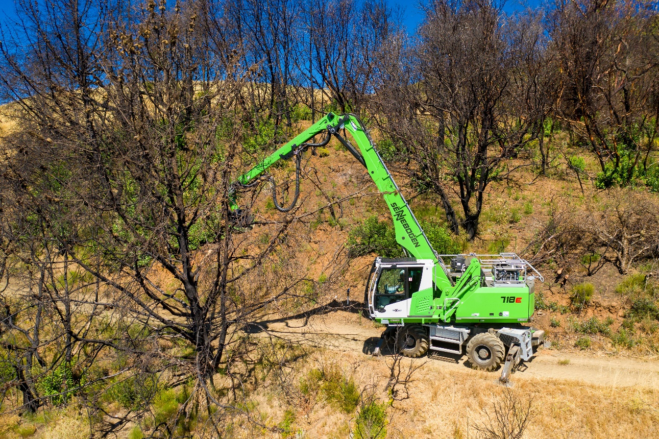

Einer von vielen SENNEBOGEN 718 E aus der Flotte von Atlas Tree Surgery bei Aufräumarbeiten nach den Waldbränden in Kalifornien
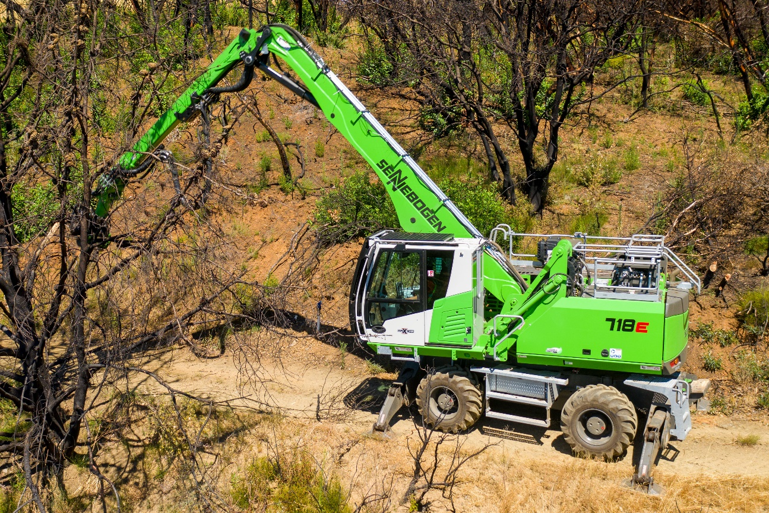
Hohe Standsicherheit durch Pratzenabstützung beim Einsatz eines 718 E in der Baumpflege
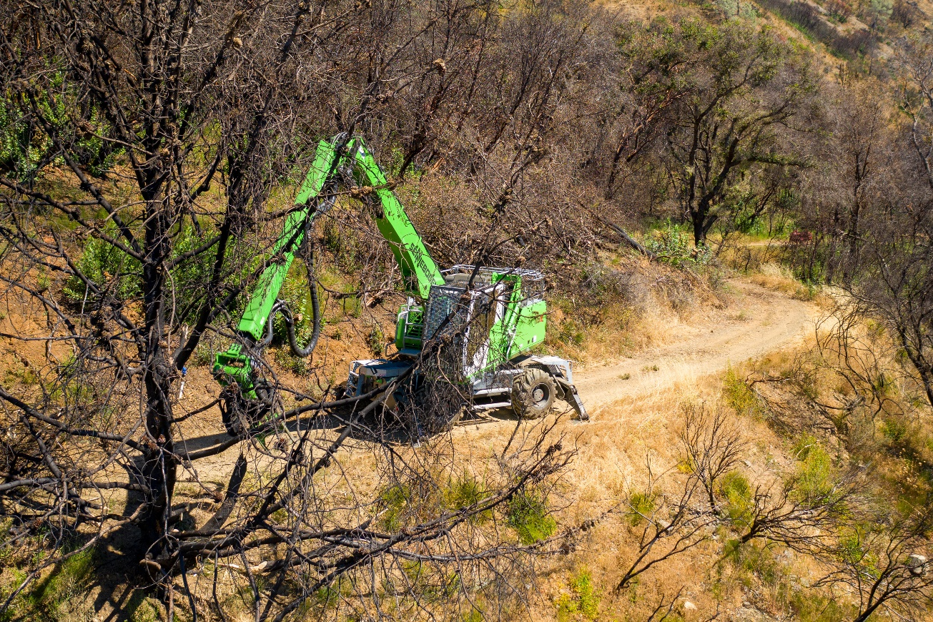
Kontrolliertes und sicheres Greifen, Sägen und Ablegen mit dem SENNEBOGEN 718 E

